附件1：
减免租金申请表
申请人（承租人） |  | 联系电话
承租资产地址
合同编号
合同期限 | 年 月 日-- 年 月 日
申请免租期限 | 年 月 日-- 年 月 日（1个月）
减免金额 | 小写（人民币）： 元  大写（人民币）：
申请免租事由
申请人签字  （或盖章） | 申请人已预缴免租期间租金 _____________元(大写：______________),本公司（本人）同意在承租期间已预缴的租金不予退还，用于免租期届满后应付租金的支付。  （注：如无，请注明无预缴情况）。  签字（或盖章）：  申请日期： 年 月 日
备注
注：免租申请需提交的相关资料：（一）《免租申请表》1份；（二）承租人身份证明复印件1份；（三）承租人户口本复印件；（四）个体工商户证照或营业执照复印件；（五）承租人常用手机于2021年2月11日至18日期间的通行大数据行程卡查询结果的截图(大数据行程卡仅可显示近14天内行程，请务必于2月24日前完成查询并截图保存）。承租人为企业的，上述资料所涉及的个人材料仅提供公司法人代表个人材料并加盖企业公章；承租人为个体工商户的，上述资料需个体工商户本人签字确认。
附件2：

通行大数据行程卡查询指南：
1、通过微信搜索“智慧章贡”公众号；
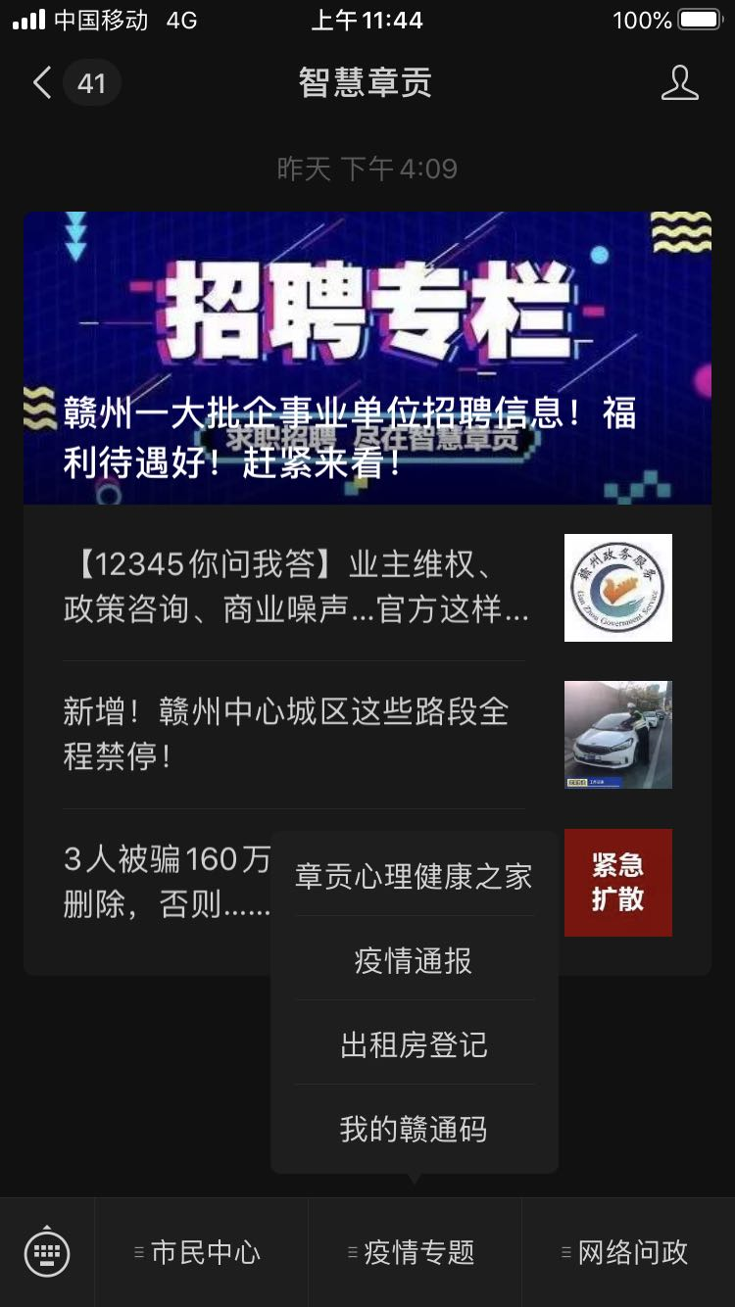
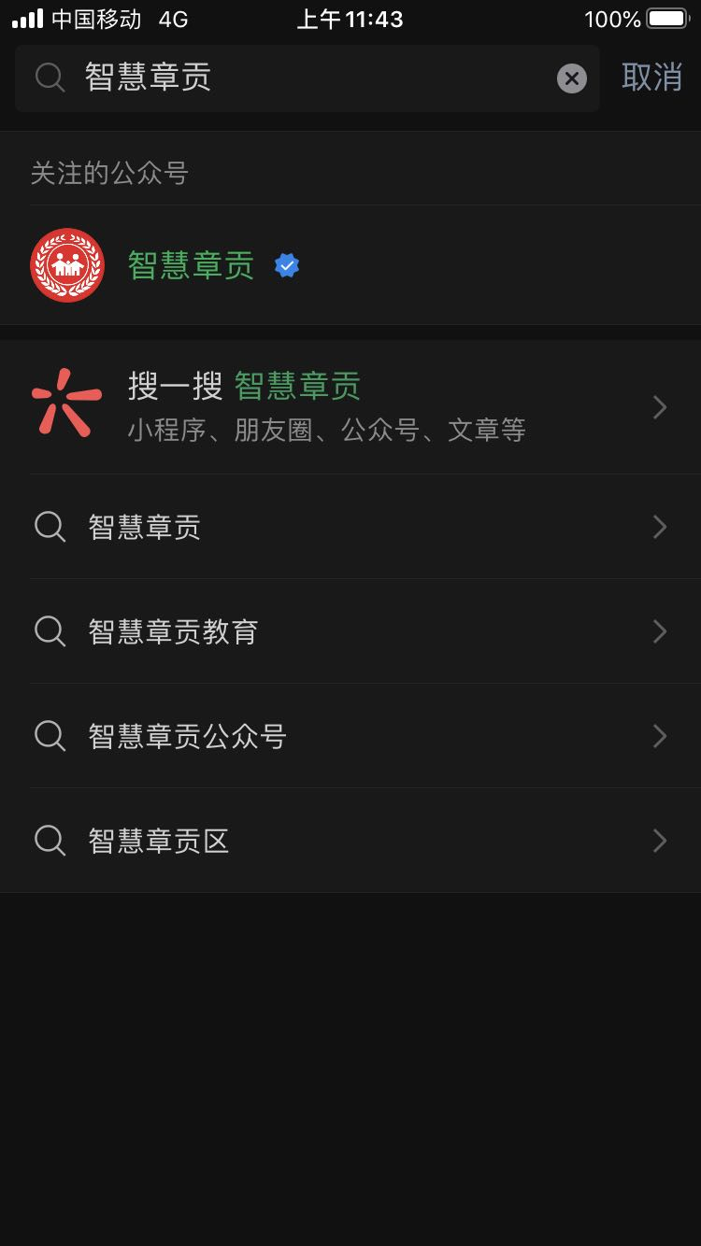
2、进入公众号，选择疫情专题-我的赣通码；
3、下滑至通信大数据行程卡页面，输入手机号、填写验证码并勾选同意授权，点击查询，将显示结果截图保存。
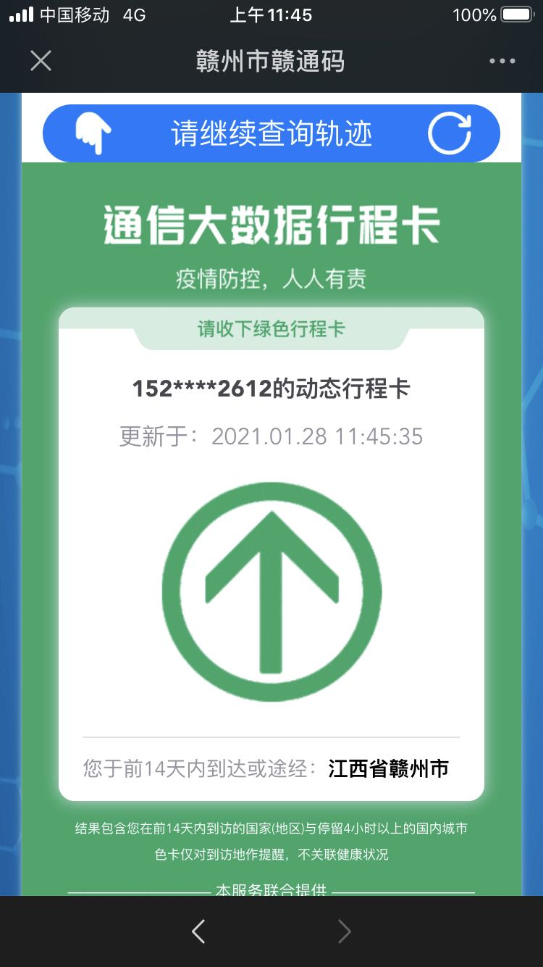
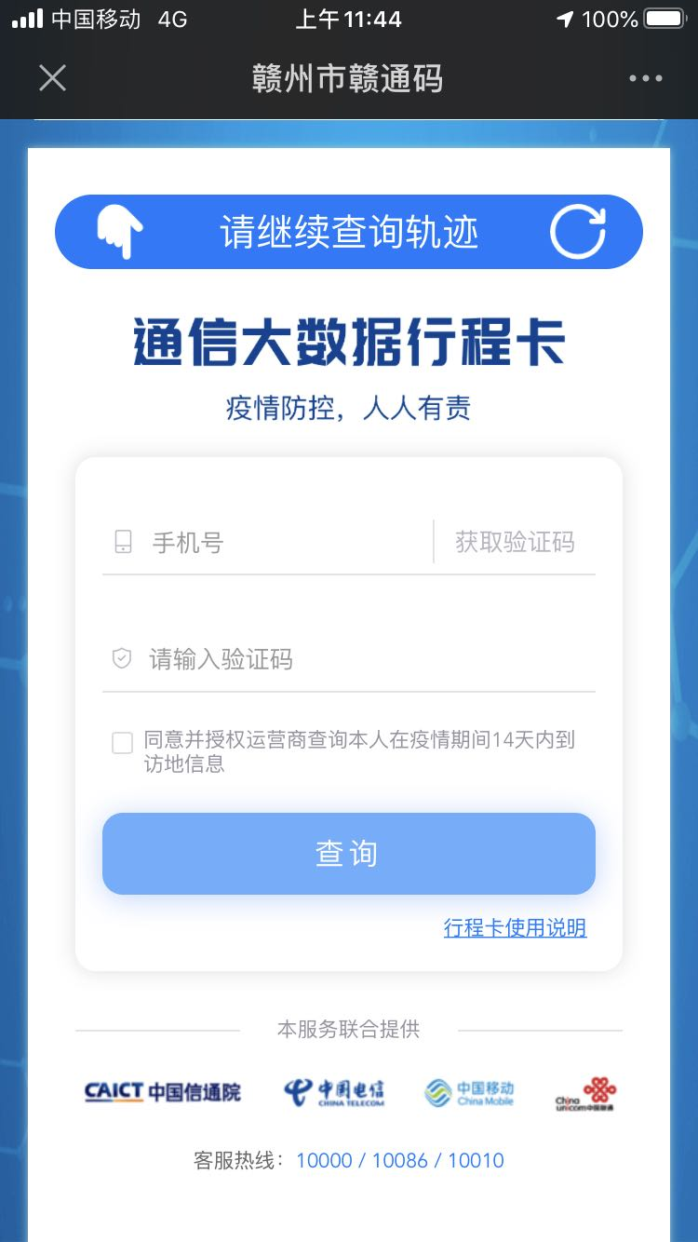

附件3:
减免租金资产情况汇总表
资产所属企业（盖章）： 年 月 日 单位：元
序号 | 合同编号 | 资产地址 | 承租人 | 联系电话 | 租赁期限 | 免租或延长期 | 免租金额 | 备注
 |  |  |  |  | 年月日—年月日 | 月日—月日
 | 合 计
注：选择延长一个月的，表中“免租金额”需对应填写。

